西南交通大学2003年硕士研究生招生入学考试
机械原理试题
考试时间：2003年1月
考生请注意：
- 本试题共七题，共3页，考生请认真检查；
- 答题时，直接将答题内容写在指定的答卷纸上。

题号 | 一 | 二 | 三 | 四 | 五 | 六 | 七 | 八 | 九 | 十 | 总分
得分
签字

- （16分）计算图示平面机构的自由度，如果有复合铰链、局部自由度和虚约束请予以指出。
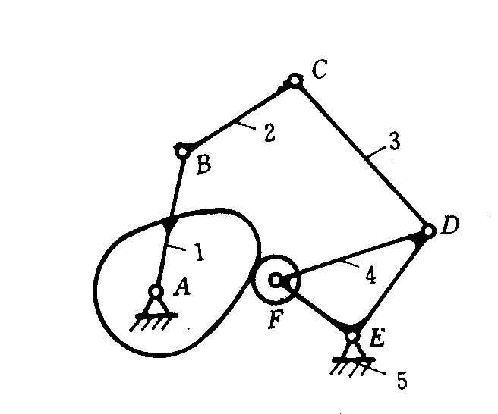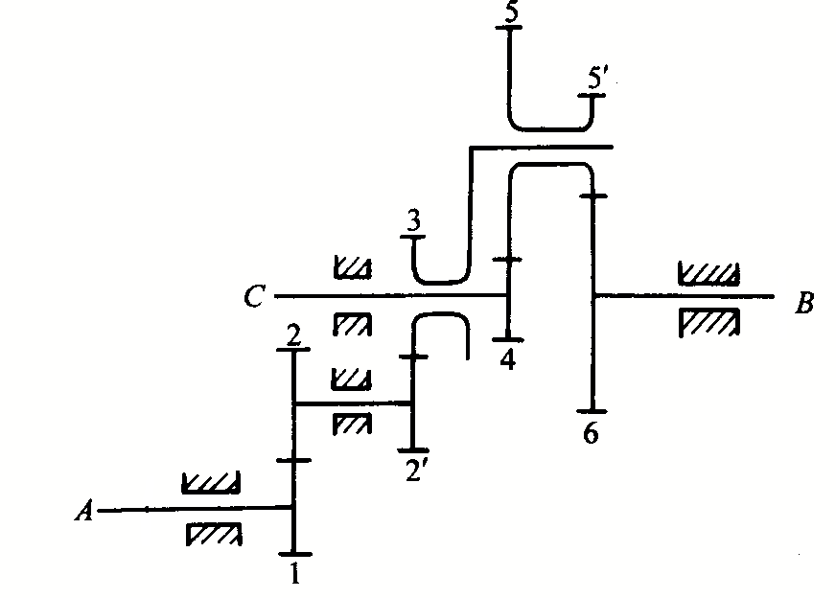
(a) (b)

- （24分）渐开线直齿圆柱齿轮传动,齿轮的基本参数如下表所示

 | 齿数 | 齿顶高系数 | 径向间隙系数 | 模数 | 压力角 | 变位系数
齿轮1 | 10 | 1 | 0.25 | 4mm | 20° | 0.42
齿轮2 | 45 | 1 | 0.25 | 4mm | 20° | -0.42

  - 推证其瞬时传动比为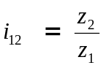，其中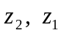分别为齿轮2，1的齿数；
  - 说明这对齿轮是否存在根切现象？
  - 这对齿轮的标准中心距和正确安装中心距分别是多少？
  - 分析是否可以通过增大这对齿轮传动的模数来提高其重合度。

- （15分）图示机构，图中比例尺为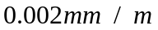，构件2为运动输入构件，构件7为运动输出构件。
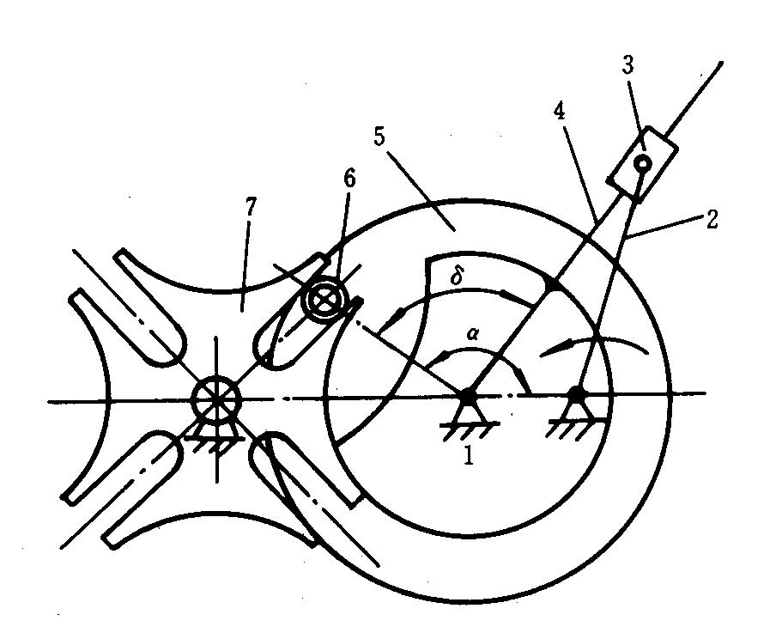
- 说出机构中所含基本机构的名称，并说明各个基本机构是由哪些构件组成的；
- 分析该机构运动变换的功能，即：能将原动件2的什么样的运动转变为构件7什么样的运动输出；
- 设计另外一个机构，实现与图示机构相同的运动变换功能，并画出所设计机构的示意图。

- （27分）如图所示，
  - 设计一个机构能够实现当滑块A在力P的作用下向右运动时，滑块B能够克服作用于其上的工作阻力Q向上运动；
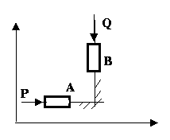
  - 分析当滑块A在任意位置时，以力P为主动力，所设计机构各个运动副反力的方向（不考虑重力、惯性力等，并设所有移动副、螺旋副、高副的摩擦角均为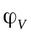，所有转动副的摩擦圆半径为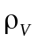）；
  - 分析在以力P为主动力时，所设计机构的自锁条件。

- （27分）图示轮系中，已知各齿轮的齿数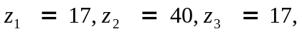 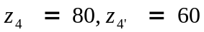 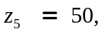 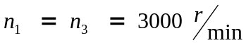，转向如图所示。
  - 试确定出蜗轮7的转速和转向；
  - 若齿轮5，4’，5’，6均为标准渐开线直齿圆柱齿轮，模数为3mm, 且为标注安装。问图中轴心线Ⅱ、Ⅳ之间的距离h应为多少？
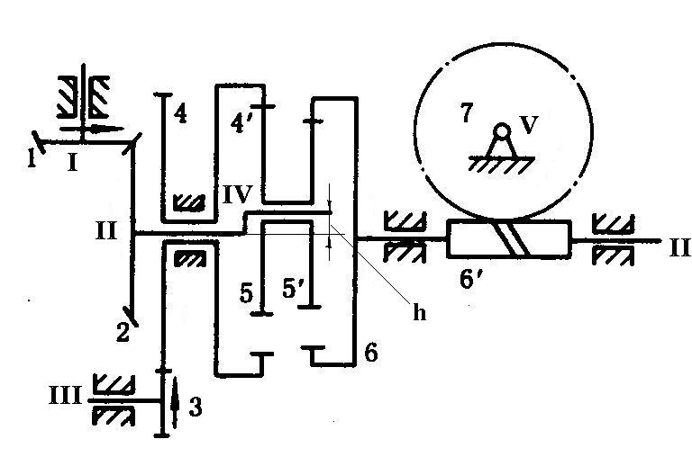
  - 设轮系中所有齿轮的质心与其几何中心（也就是转动轴心）重合，齿轮1及其转动轴上零件对轴Ⅰ的转动惯量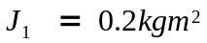, 齿轮2及其转动轴上零件对轴Ⅱ的转动惯量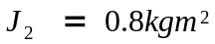，齿轮3及其转动轴上零件对轴Ⅲ的转动惯量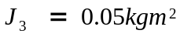，齿轮4-4’ 及其转动轴上零件对轴Ⅱ的转动惯量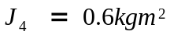, 齿轮5-5’的质量为20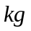，齿轮5-5’ 及其转动轴上零件对轴Ⅳ转动惯量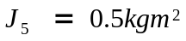，齿轮6-6’ 及其转动轴上零件对轴Ⅱ的转动惯量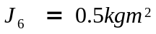，齿轮7 及其转动轴上零件对轴Ⅴ的转动惯量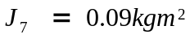。试以构件1位运动等效构件求轮系的等效转动惯量。

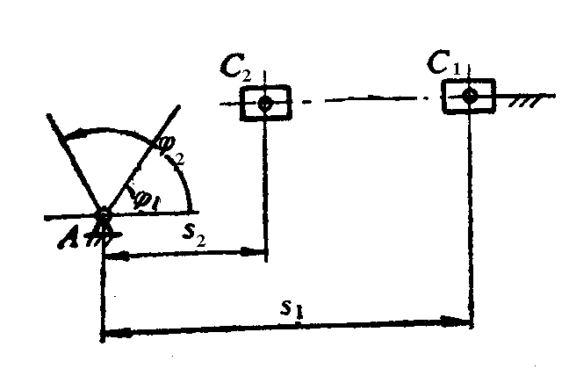
- （20分）现要设计一个曲柄滑块机构ABC，实现曲柄和滑块之间的相互对应位置关系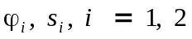，并且要求在第二组对应位置时，滑块处于其左极限位置。设已经确定出铰链点A的位置，如图所示。
（本题采用图解法或解析法均可。若采用图解法，则需说明作图的原理和步骤；若采用解析法，则需说明如何得到设计方程，并简要说明如何求解设计方程）。

七、（21分）图示凸轮机构。凸轮1为主动件，凸轮1的凸轮廓线为以点O为圆心的圆。
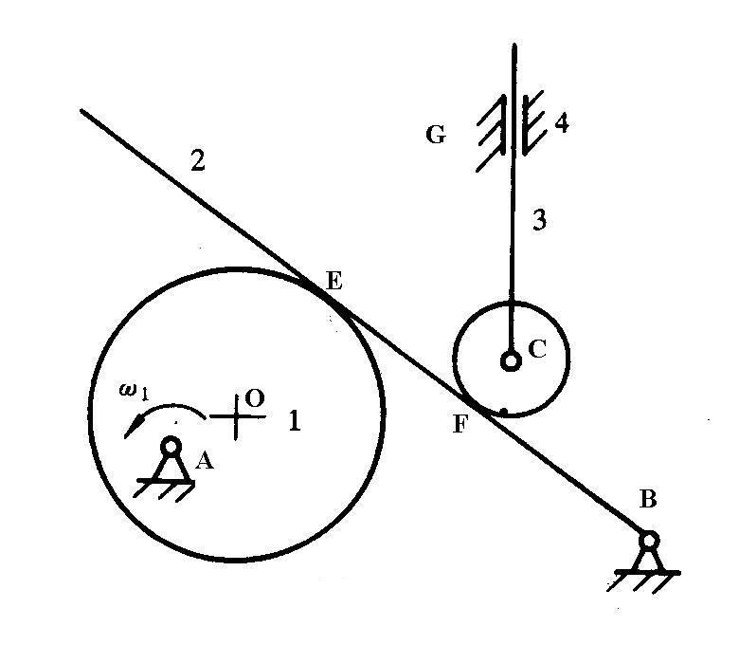
  - 说明如何确定从动件3的行程h；
  - 标出图示位置时，机构的压力角，并说明当凸轮1运动到什么位置时，机构的压力角为最大；
  - 对机构进行高副低代，并画出机构的低副运动等效机构；
  - 确定机构在图示位置时，构件1、3的速度瞬心。

